**Муниципальное бюджетное дошкольное образовательное учреждение –**

**детский сад №100**

620041, г.Екатеринбург, ул. Уральская, 48А тел/факс: (343)341-63-60, e-mail: [kgarden100@mail.ru](mailto:kgarden100@mail.ru)

ОГРН 1106670020600 ИНН/КПП 6670300106/667001001 ОКПО 67727906

**Краткосрочный проект «Мы помним, мы гордимся"**

**"ПОЕЗД ПОБЕДЫ"**

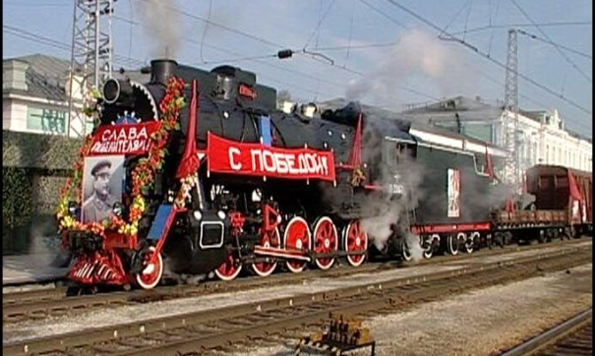

Организатор проекта: Сеппяляйнен Е.Ю.

(воспитатель)

Участники: Воспитанники группы № 5,

родители, воспитатель.

Екатеринбург 2021г.

Экскурсия совместно с родителями и детьми к Поезду Победы

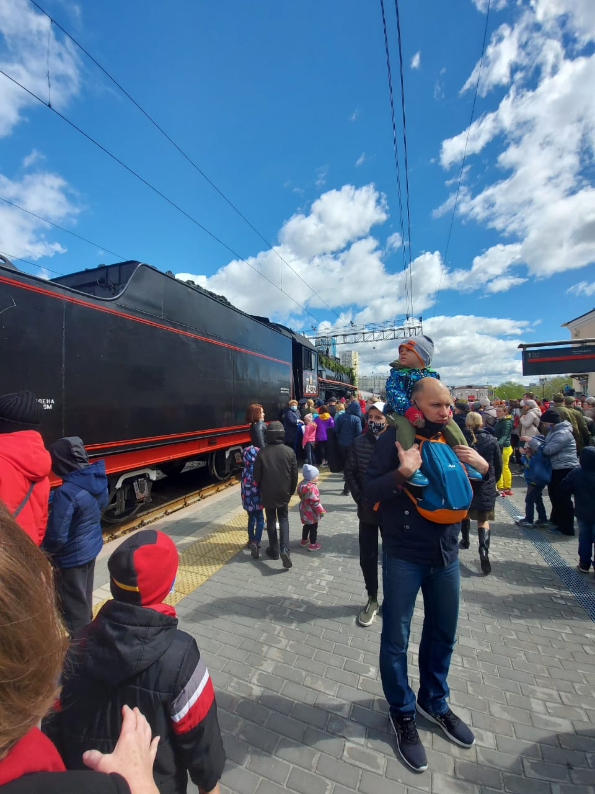 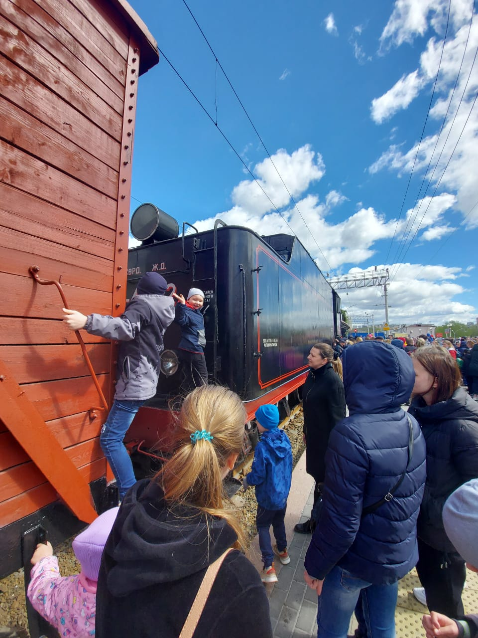

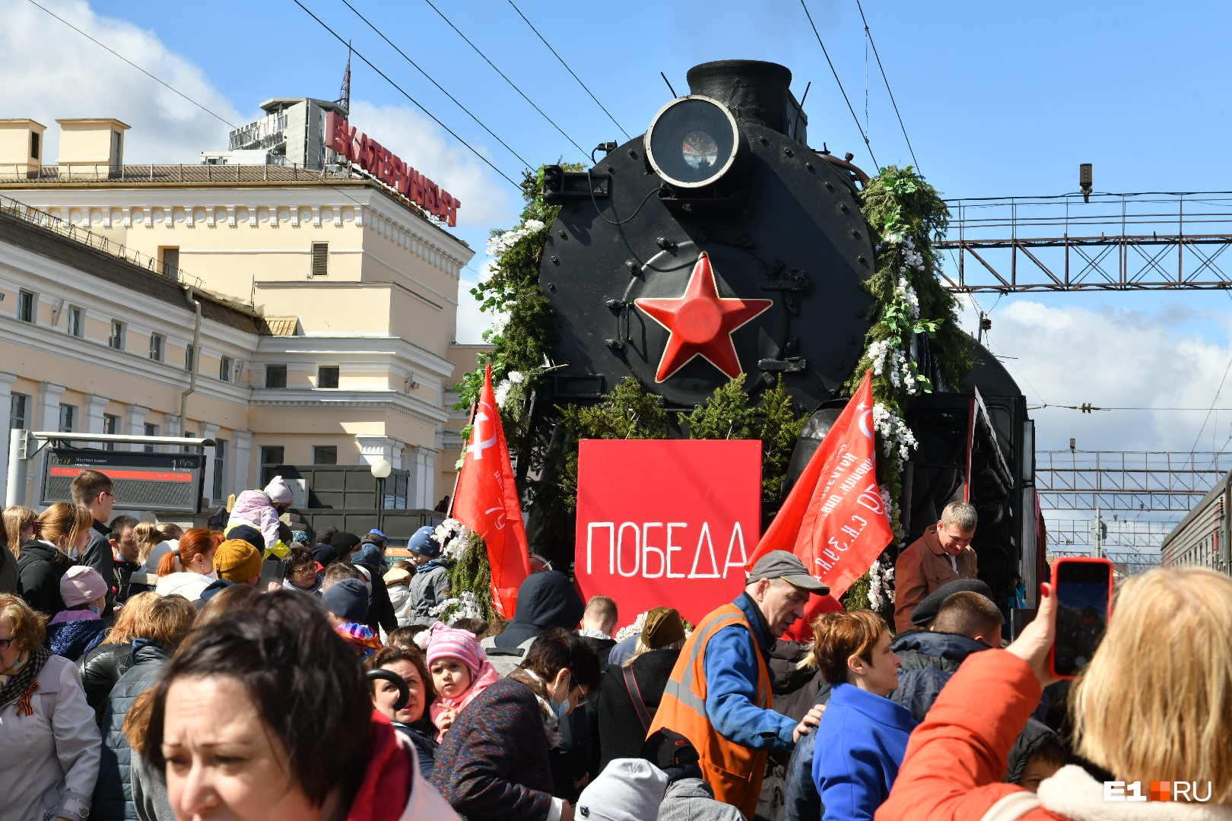

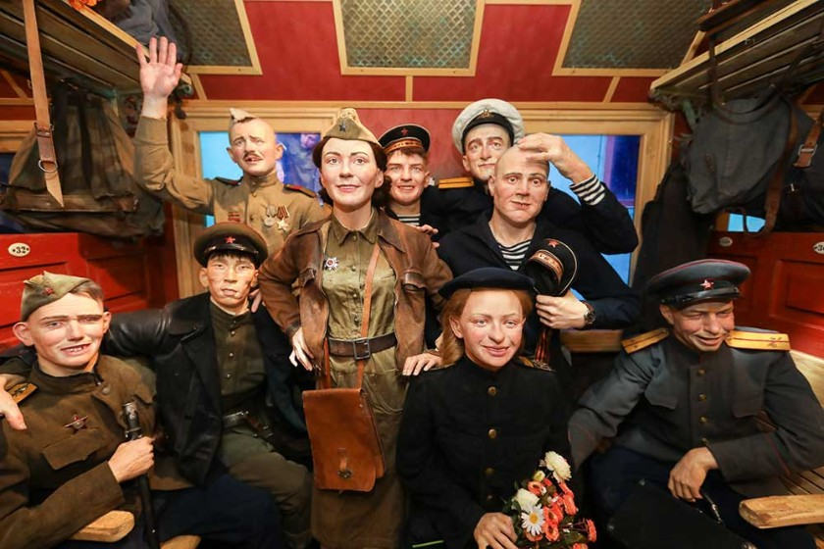

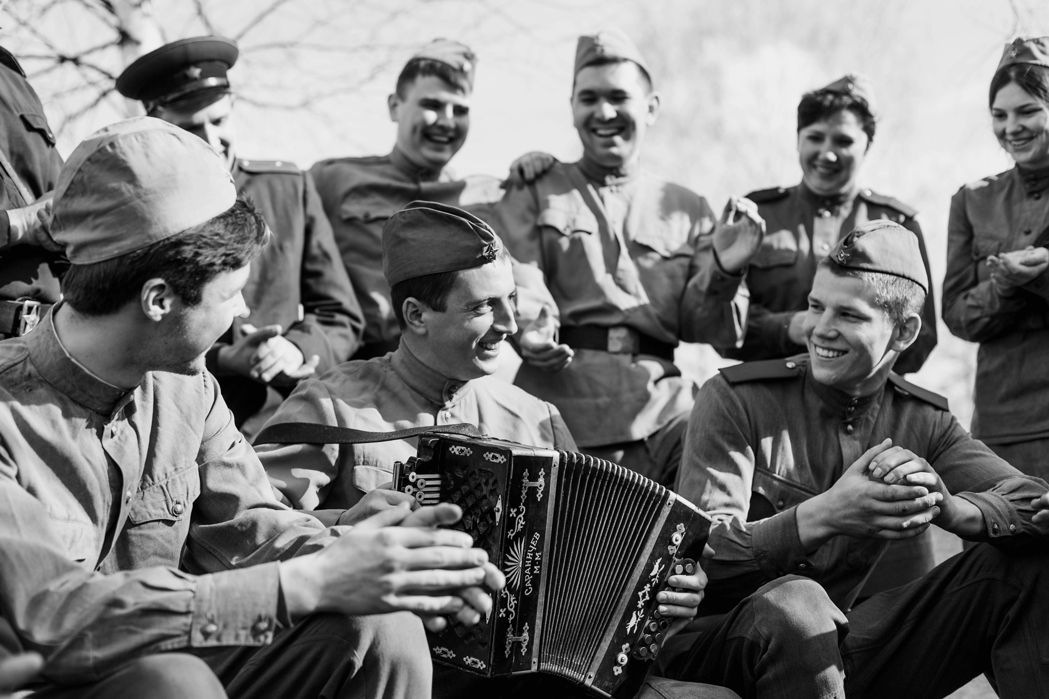

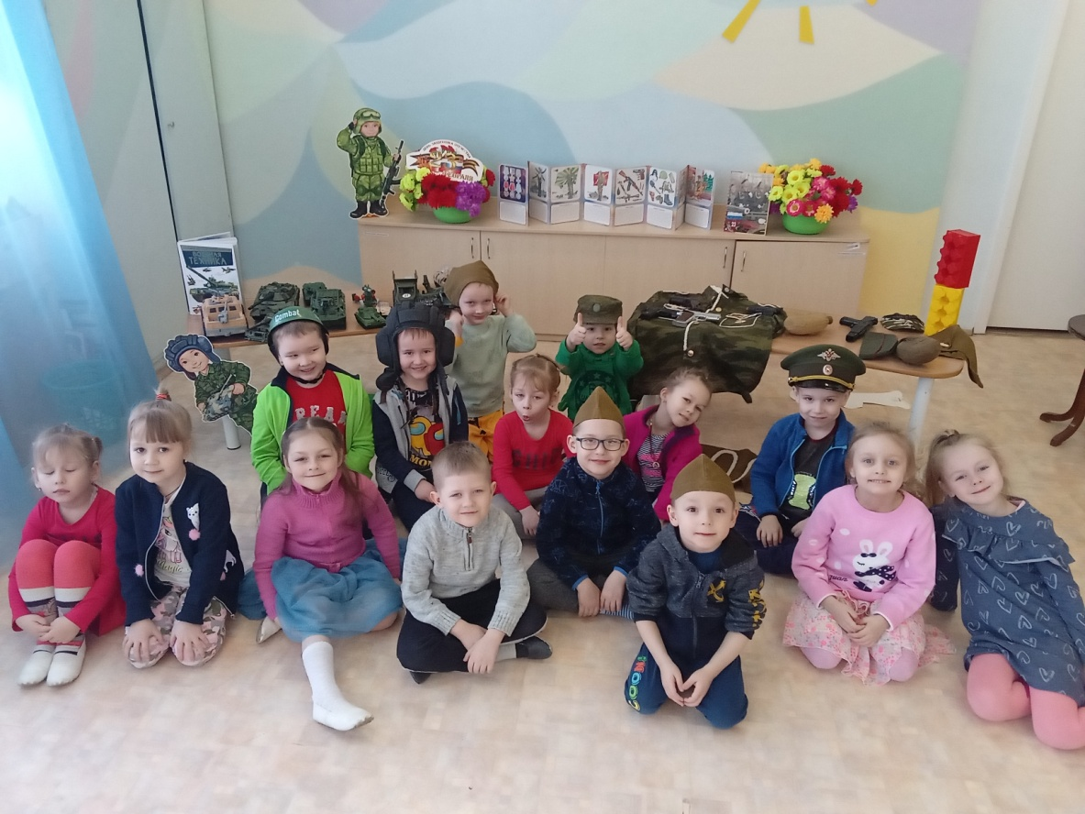

Первый поезд «Победы» прибыл в Москву на Белорусский вокзал 10 мая 1945 года. В современной истории паровоз в честь великого праздника был запущен 9 мая 1995 года, во время празднования 50-летия Победы в Великой Отечественной войне.

**Краткосрочный проект «Мы помним, мы гордимся….».**

* По доминирующей деятельности: познавательный, познавательный, творческий, исследовательский, игровой
* По количеству участников: групповой (дети 5-6 лет, педагоги, родители)
* Характер контактов: среди детей одной группы
* По продолжительности: -краткосрочный (2 недели с 24.04. 2021 по 05.05.2021гг)

**Проблема**

К сожалению, сегодня, в период смены общественных формаций, нарушается преемственность поколений в воспитании детей, и прежде всего в сфере передачи нравственного опыта, главных жизненных установок. Наши дети не испытывают чувства гордости за свою Родину, за героев победителей в Великой Отечественной Войне.

Дети, начиная с дошкольного возраста, страдают дефицитом знаний о родном крае, стране, особенностях русских традиций, мало знают о подвиге русского народа в борьбе с фашизмом в годы Великой Отечественной войны. Часто даже не знают, когда и с кем воевал наш народ.  
Недостаточно сформирована система работы с родителями по проблеме нравственного и героико-патриотического воспитания в семье.

**Актуальность.**

Наше время- время бурных социальных и экономических перемен, преобразования общества - требует от каждого человека утверждения активной гражданской позиции. Сила Российского государства, процветание его граждан, стабильная экономическая ситуация прежде всего зависят от творческого и интеллектуального потенциала подрастающего поколения, знания исторического прошлого, патриотических традиций нашей Родины, формирования у дошкольников чувства гордости за величие страны, уважения к старшему поколению.

Патриотическое воспитание детей является одной из основных задач дошкольного учреждения.

Патриотическое воспитание ребенка — сложный педагогический процесс. В основе его лежит развитие нравственных чувств. Дошкольный возраст - период, когда закладываются предпосылки гражданских качеств. Идея патриотизма в России всегда порождала невиданную энергию, позволявшую решать вопросы исторической важности. Сегодня патриотизм - важнейший фактор мобилизации страны, необходимый для ее охранения и возрождения. Проект призван способствовать формированию чувства патриотизма, уважения к героическому прошлому нашей Родины, учит ценить мир.

|  |  |
| --- | --- |
| Проблема | Цель |
| Недостаточные знания детей о Великой Отечественной войне, о  героях войны и их подвигах, о детях войны, о празднике 9 мая и его значении, о символах праздника Победы, о ветеранах ВОВ.  Недостаточное формирование чувств патриотизма, чувства гордости за свой народ, его боевые заслуги в Великой Отечественной войне.  Не сформированы понятия детей о том,  как о подвиге народа, героев войны помнят ныне живущие люди. | Расширение знаний детей старшего дошкольного возраста о Великой Отечественной войне, о  героях войны и их подвигах, о детях войны, о празднике 9 мая и его значении, о символах праздника Победы.  Формирование гражданско-патриотических чувств у детей-дошкольников, воспитание чувства гордости за подвиг своего народа в Великой Отечественной войне, уважения к ветеранам. |
| Причины | Задачи |
| ·         Не достаточно информации  по теме для детей в детском саду и дома;  ·         Недостаточно внимания уделено в образовательной программе д/с. | Подобрать материал и провести НОД, беседы, продуктивную деятельность  по теме;  Создать картотеку игр, стихов, произведений;  Организовать  спортивный праздник, посвященный празднованию 9 мая;  Изготовить макет «Аллея славы Героев войны»;  С помощью родителей группы подобрать материал и изготовить стенд «Никто не забыт, ничто не забыто», организовать выставку совместных с детьми  работ «Мы помним, мы гордимся»;  Подобрать материал и провести консультацию для родителей «Расскажите детям о Великой Победе»;  Подобрать и оформить папку – передвижку «Этот день Победы»  Подобрать материал и провести конкурс чтецов, посвященный Дню победы «Мы помним, мы гордимся» |

**Цель:**

Формирование и расширение знаний детей старшего дошкольного возраста об истории Великой Отечественной войны, о  героях войны и их подвигах, о детях войны, о празднике 9 мая и его значении, о символах праздника Победы.

**Задачи:**

* Формировать и расширять знания детей об истории Великой Отечественной войны;
* Формировать и расширять знания детей о  героях войны и их подвигах, о детях войны, о символах праздника Победы, о Празднике 9 мая и его значении;
* Формировать понятия детей о том, как о подвиге народа, героев войны помнят ныне живущие люди;
* Формировать чувства гордости за свой народ, его боевые заслуги, чувства патриотизма;
* Воспитывать уважение к защитникам Отечества, к  памяти павших бойцов, ветеранам ВОВ;
* Развивать речь детей, обогащать словарный запас через слушание песен военной тематики, заучивания стихотворений, чтение художественной литературы о войне;
* Продолжать развивать творческие способности в рамках реализации проекта;
* Продолжать расширять сотрудничество с родителями воспитанников.

**Этапы работы над проектом:**

**Подготовительный этап:**

**Педагог:**

* Определение темы проекта.
* Формулировка цели и разбивка на веер задач.
* Составление плана основного этапа проекта.
* Блиц – опрос детей –подготовительной группы. Выявление первоначальных знаний детей о войне, о празднике победы
* Подбор литературы, презентаций, фотографий, плакатов.

**Родители:**

* Информация родителей о предстоящем проекте.  Привлечение родителей к участию в проекте.

**Дети:**

* вхождение в проект.

**Основной этап:**

* Чтение художественной литературы о войне: С Алексеев «Мишка», «Злая фамилия»,  «Таня Савичева», «Бронзой поднялся в небо»
* Проведение НОД, бесед о ВОВ, победе в войне.
* Беседы: «Вечный огонь», «История георгиевской ленточки»,  «Символы Победы – ордена, медали, знамена»
* Прослушивание музыкальных произведений: «Священная война», «День победы», «Хотят ли русские войны», «Эх дороги…»
* Художественно творческая деятельность: рисование (красками) «Вечный огонь»,  конструирование из бумаги «Голубь мира»,  лепка «Военная  техника – танк Т34», аппликация «Поздравление к 9 мая», коллективное изготовление макета «Аллея славы героев войны»,  индивидуальное занятие по лепке «Монумент памяти»
* Заучивание стихотворений к конкурсу чтецов, посвященному Дню победы «Мы помним, мы гордимся»
* Создание картотеки игр, стихов, произведений;
* Организация сюжетно - ролевых, дидактических и подвижных игр.
* Организация спортивного праздника, посвященного празднованию 9 мая;
* С помощью родителей группы подборка материала и изготовление стенда «Никто не забыт, ничто не забыто», организация выставки совместных с детьми  работ «Мы помним, мы гордимся»;
* Консультация для родителей «Расскажите детям о Великой Победе»;
* Оформление папки – передвижки «Этот день Победы»

**Заключительный этап:**

Блиц – опрос детей «Что нового вы узнали о дне Победы?»

Спортивный  праздник, посвященный празднованию 9 мая

Конкурс чтецов, посвященный Дню победы «Мы помним, мы гордимся»

Трансляция результатов проекта**(**доступно для просмотра педагогам детям и родителям)

Конкурс работ на тему «Мы помним, мы гордимся» совместно с родителями.

Выставка работ (лепка) «Военная техника – танк Т34»

Макет «Аллея славы героев войны»

Стенд «Никто не забыт, ничто не забыто»

Поздравительные открытки ко Дню Победы.

**Предполагаемый результат:**

* формирование и развитие интереса к истории своей страны, к Великой Отечественной войне, осознанное проявление уважения к заслугам и подвигам народа  и героев - воинов в Великой Отечественной войне.
* осознание родителями важности патриотического воспитания дошкольников.

**Мероприятия осуществления проекта в честь Дня Победы.**

**Познавательное развитие**

**НОД «Мы этой памяти верны»**

**(с использованием ИКТ)**

**Цель:** знакомство детей с героическими страницами истории России.  
**Задачи:**

Знакомить с событиями Великой Отечественной Войны, о  подвиге солдат, людей всех национальностей.

Рассказать о детях войны, о роли детского героизма в годы ВОВ

Формировать  знания о том, как люди защищали свою страну от фашистских захватчиков.

**Беседа «Вечный огонь»**

**Цель:** формирование у детей патриотических чувств и представлений о героизме, о том, как хранят память о героях войны ныне живущие люди.

**Задачи:** воспитывать любовь и уважение к защитникам Родины на основе ярких впечатлений и исторических фактов. Воспитывать в детях такие нравственные качества, как любовь к своим близким, чувство гордости за членов семьи , переживших Великую Отечественную войну или погибших на полях сражений..

**Беседа « История георгиевской ленточки».**

**Цель:**  Расширение представлений  детей о символах Дня Победы, рассказать об истории возникновения георгиевской ленточки, воспитывать интерес и уважение к историческому прошлому своей Родины.

**Задачи:** Познакомить детей с символом праздника Победы – Георгиевской ленточкой, его историей, значением.

Расширить знания детей  об истории ВОВ, воспитывать любовь и уважение к защитникам Родины на основе ярких впечатлений и исторических фактов. Воспитывать в детях нравственные качества.

* **Беседа: «Символы Победы – ордена, медали, знамена»**

**Цель:** Знакомство детей с боевыми наградами, которыми награждали воинов во время Великой Отечественной войны, со знаменем Победы, которое водрузили над Рейхстагом

**Задачи:** Познакомить детей с боевыми наградами, которыми награждали воинов во время Великой Отечественной войны, со знаменем Победы, которое водрузили над Рейхстагом,  воспитывать уважение к ратным подвигам бойцов и командиров, гордость за свой народ, любовь к Родине.

Расширить знания детей  об истории ВОВ, воспитывать любовь и уважение к защитникам Родины на основе ярких впечатлений и исторических фактов. Воспитывать в детях нравственные качества.

**Художественно- эстетическое  развитие.**

* **Рисование красками Тема: «Вечный огонь»**

**Цель:** Формирование представлений детей о Великой Отечественной Войне, о подвиге русского народа , воспитание патриотизма методом рисования (изображения памятника).

**Задачи:**

Формировать представления детей о Великой Отечественной Войне приемом побуждения  детей самостоятельно изображать в рисунке свои впечатления, используя полученные ранее знания и умения

Формировать умение  воспринимать рисунки, анализировать их.

Закреплять приемы рисования красками всей кистью и её кончиком.

* **Лепка ( инд) Тема: «Монумент памяти»**

**Цель:**формирование у детей патриотических чувств и представлений о героизме, о том, как хранят память о героях войны ныне живущие люди.

**Задачи:** Воспитывать патриотические чувства – любовь к Родине и гордость за Отечество. Воспитывать уважительное отношение к прошлому. Закреплять умение детей изображать несколько предметов, объединенных общим содержанием, логически связанных между собой. Отрабатывать и закреплять разнообразные приемы лепки (из целого куска и по частям). Развивать творчество.

* **Лепка «Военная  техника – танк т - 34 »**

**Цель**: Расширение знаний детей об истории Великой Отечественной войны, военной технике на примере танка Т34 через продуктивную деятельность (лепку)

**Задачи:**

Уточнить знания детей о видах транспорта: воздушном, наземном, водном, специальном, пассажирском; знания детей о военном транспорте. Продолжать формировать представления детей о военной технике. Познакомить детей с военным транспортом: танками: САУ СУ-100, танкеткой Т-27, тяжёлым танком КВ-85, тяжёлым танком КВ-2, средним танком Т-34, тяжёлым танком Т-35, тяжёлым танком ИС-1

Совершенствовать навыки передавать  увиденный образ  (танк Т34) через продуктивную деятельность (лепку)

Закрепить умение лепить предмет (танк Т34) из отдельных частей, правильно передавать их форму и пропорции.

* **Аппликация**

**Тема: «Поздравление с праздником 9 мая. Открытка.»**

**Цель:**Расширение знаний детей о празднике 9 мая, формирование  художественного вкуса детей, развитие творческого потенциала через различные виды деятельности .

**Задачи:**

Закреплять у детей умение создавать сюжетную композицию, самостоятельно применяя освоенные приёмы вырезания ножницами

Закрепить у детей навыки работы с бумагой.

Формировать композиционные умения - размещать вырезанные элементы, в соответствии с сюжетом.

**Продуктивная деятельность.**

* **Конструирование из бумаги «Голубь мира»**

Цель: Формирование понятия у детей «Голубь Мира», значение этого символа.

**Задачи:** Продолжать развивать конструкторские способности, самостоятельность при распределении действий между собой.  
Продолжать учить обыгрывать свою работу.  
Воспитывать коллективизм.

* **Коллективное изготовление макета «Аллея славы героев войны»**

**Цель:** Коллективное создание из бумаги и природного материала макета «Аллеи славы героев войны»  
**Задачи**:  
Расширение знаний об истории ВОВ, подвиге героев - воинов  
Формирование потребности в творческом труде.  
Развитие конструкторско – технологического мышления.

* **Музыка.**
* Прослушивание музыкальных произведений: «Священная война», «День победы», «Хотят ли русские войны», «Эх дороги…», «С чего начинается Родина…»

**Цель**: формирование чувства гордости за свой народ, его боевые заслуги;

**Задачи:**

Закрепить представление о празднике Дня Победы;

Воспитывать уважение к защитникам Отечества, памяти павших бойцов, ветеранам ВОВ.

**Речевое развитие**

* **Чтение художественной литературы о войне:** С Алексеев «Мишка», «Злая фамилия»,  «Таня Савичева», «Бронзой поднялся в небо»

**Цель:** Формирование представлений детей о Великой Отечественной Войне, о подвиге русского народа , воспитание патриотизма на примере художественной литературы.

**Задачи:**

Продолжать учить детей слушать произведения, сопереживать героям, отвечать на вопросы по прочитанному.

* **Заучивание стихотворений** к конкурсу чтецов, посвященному Дню победы «Мы помним, мы гордимся»

«День Победы», «Обелиски», «У обелиска», «Что такое День Победы?», «Пусть дети не знают войны», «Погибшим и живым», «Дедушкин рассказ»,

**Цель:** Формирование представлений детей о Великой Отечественной Войне, о подвиге русского народа , воспитание патриотизма на примере художественной литературы.

**Задачи:**

Продолжать учить читать стихи громко с чувством и с выражением.

**Физическое развитие**

* **Спортивный праздник, посвященный празднованию 9 мая**

**Цель:**Расширение знаний детей об истории ВОВ, празднике 9 мая через различные виды деятельности

**Задачи:**

Формировать устойчивый интерес к выполнению физических упражнений, развивать основные физические     качества.

Воспитывать целеустремленность, настойчивость и чувство товарищества при проведении коллективных эстафет.

Воспитывать чувство уважения к защитникам нашей Родины, любовь к Родине.

* **Подвижные игры**

«Переправа на плотах»

(игра средней подвижности)

Цель: развитие равновесия, быстроты, внимания, умения действовать в коллективе

 «Эстафета «Военная крепость».

 Цель: Закрепление умения действовать по сигналу, развитие ориентировки, умения действовать в коллективе, развитие    быстроты, внимания.

«Разведчики» (игра высокой подвижности)

Цель: формирование умения детей ползать по-пластунски, на низких четвереньках с опорой на предплечья, развитие быстроты, внимания, умения действовать в коллективе.

**Социально – коммуникативное развитие**

**Сюжетно – ролевая игра «Воины – пограничники»**

**Цель:** формирование у дошкольников представлений о воинах пограничниках, об их подвиге во время войны во имя своей Родины через сюжетно – ролевую игру.

**Задачи:**

Способствовать военно - патриотической подготовке дошкольников. Продолжать формировать умение творчески развивать сюжет, ролевое взаимодействие в игре, умение вести диалог.

 Развивать быстроту, ловкость, выносливость, меткость, равновесие, силу. Воспитывать у детей смелость, выдержку, дружеские взаимоотношения.

* **Сюжетно-ролевая игра «Моряки»**

Цель: Формирование у дошкольников представлений о воинах пограничниках, об их подвиге во время войны во имя своей Родины через сюжетно – ролевую игру.

**Задачи:**

Способствовать военно - патриотической подготовке дошкольников. Продолжать формировать умение творчески развивать сюжет, ролевое взаимодействие в игре, умение вести диалог.

 Развивать быстроту, ловкость, выносливость, меткость, равновесие, силу. Воспитывать у детей смелость, выдержку, дружеские взаимоотношения.

Воспитывать дружеские взаимоотношения, чувство коллективизма.

* **Дидактические игры** «Чья форма», «Что изменилось», «Военный техника»

**Задачи:**

Закреплять знания о профессии военного, военном технике,  развивать внимание и логику.

Настольная игра: «Морской бой»,

**Задачи:**

Развивать внимание, логическое мышление.

**Работа с родителями**

**Цель:**Осознание родителями важности патриотического воспитания дошкольников

* Изготовление стенда «Никто не забыт, ничто не забыто», организация выставки совместных с детьми  работ «Мы помним, мы гордимся»;
* Консультация для родителей «Расскажите детям о Великой Победе»
* **Цель:**обогащение представлений детей о Великой Отечественной войне, о героях, тружениках тыла, ветеранах войны, через совместную деятельность родителей и детей в семье.
* Оформление папки – передвижки «Этот день Победы»

**Заключение.**

В ходе проведенных мероприятий, посвященных дню Победы обогащен опыт детей в сфере социального воспитания путем использования разных методов и приемов, расширены и систематизированы знания о Великой Отечественной Войне, о символах праздника Победы, о Празднике 9 мая и его значении . У детей формировались уважительное отношение к участникам войны, труженикам тыла; бережное отношение к семейным фотографиям и реликвиям. Закреплены навыки продуктивной и художественной деятельности при изготовлении макета «Аллея славы героев войны», при конструировании «Голубь мира», при проведении лепки «Боевая техника», аппликации «Поздравление с 9 мая», рисования красками «Вечный огонь». Развивались и закреплялись навыки коммуникации, обогащался словарь, развивалась связная, монологическая и диалогическая речь при проведении бесед, образовательной деятельности;  умения действовать коллективно, развивались физические навыки в с/р/играх «Воины – пограничники», «Моряки», при участии в спортивном празднике.

На протяжении всего проекта у детей формировались и воспитывались чувство патриотизма, уважения, гордости своим героическим народом, любовь к своей Родине, желание защищать Родину и сохранять мир на всей планете, формировались понятия детей о том,  как о подвиге народа, героев войны помнят ныне живущие люди.

В ходе проекта усвоен алгоритм создания проекта: постановка цели, поиск различных средств достижения цели, анализ полученных результатов.